磁聚焦专题1

1、如下图。圆O直径是AB，在其界内有均匀磁场 $\vec{B}$，来自圆形区域外部左侧的带电粒子质量是 $m$，电荷是 $q$，速度是 $\vec{v}$，垂直于AB入射到圆内，并从B处射出。证明所有这样的粒子都从B射出。

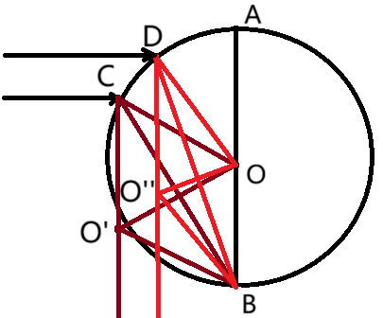

证明：考察C点入射的粒子，其受力方向沿CO'，CO'∥AB，连接CB，过O做垂线OO'垂直于CB，交CO'于O'点。易知O'是该带电粒子的圆轨迹圆心，C、B是该轨迹圆弧上的点。O'C=O’B是圆轨迹的半径。∵OC=OB，O'C=O'B，O'C∥OB，∴四边形COBO'是菱形，圆轨迹的半径等于圆O的半径。

同理可以证明从D点入射的这样的粒子具有同样的半径。假定这个粒子从B'点射出，其轨迹圆的圆心是O''，由于O''B’=O'B，且B'点在圆O上，故B'与B重合。

所以，任意这样的从左侧任何圆O外一点入射到磁场区域的粒子，都从B点射出。这就是磁聚焦的原理。它们的轨迹半径 $R=mv/(q\left|\vec{B}\right|)$，等于圆O的半径。

2、如下左图，半圆O的直径MN= $2r$，和圆O'组成的封闭区域内有均匀磁场 $B$，来该区域外部右侧的带电粒子质量是 $m$，电荷是 $q$，速度是 $\vec{v_{0}}$，垂直于y轴入射到该区域。如果有一个这样的离子入射到O点，证明其余这样的离子也会入射到O点。

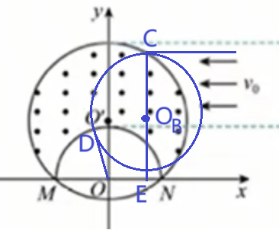 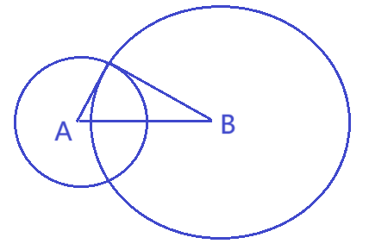

证明：假定有一个这样的离子从C点进入磁场区域，并入射到O。该离子的洛伦兹半径是 $r_{B}=mv_{0}/(qB)$，设其圆心为 $O_{B}$，则 $CO_{B}$ 平行于y轴，交x轴于E，设OE= $a$。圆 $O_{B}$ 和圆O交于D点，连接点D和 ${点O}_{B}$，OD⊥O $O_{B}$。O $O_{B}=\sqrt{r^{2}+r_{B}^{2}}$，E $O_{B}$ = $\sqrt{r^{2}+r_{B}^{2}−a^{2}}$。

显然圆 $O_{B}$ 的圆心坐标是（$x_{B}，y_{B}$）=（$a$， $\sqrt{r^{2}+r_{B}^{2}−a^{2}}$）。所有这些圆心的坐标满足

$x_{B}^{2}+y_{B}^{2}=r^{2}+r_{B}^{2}$，这与 $a$ 无关，即与离子入射的位置无关。

$x_{B}^{2}+y_{B}^{2}=r^{2}+r_{B}^{2}$ 恰好是两正交（垂直）圆的情况，如上右图， ${\left|AB\right|}^{2}=r_{A}^{2}+r_{B}^{2}$， $r_{A}$ 和 $r_{B}$ 分别是圆A和圆B的半径，它们在交点处的切线相互垂直。显然，这样的圆在交点处的切线和另一个圆的半径重合，而切线恰好是离子速度所在的直线。这就证明了所有这样的离子的轨迹圆都和圆O正交，所有离子都射向圆心O。这也证明了所有离子轨迹的圆心构成一个半径为 $\sqrt{r^{2}+r_{B}^{2}}$ 的圆，其圆心恰好在坐标原点O。